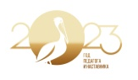
МБОУ Карабашская ООШ №1

Центр образования «Точка роста»
естественнонаучной и технологической направленностей

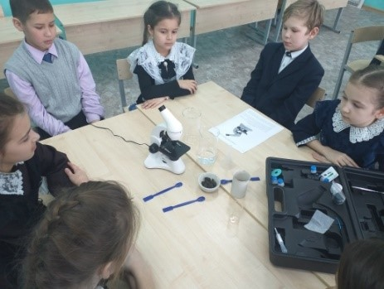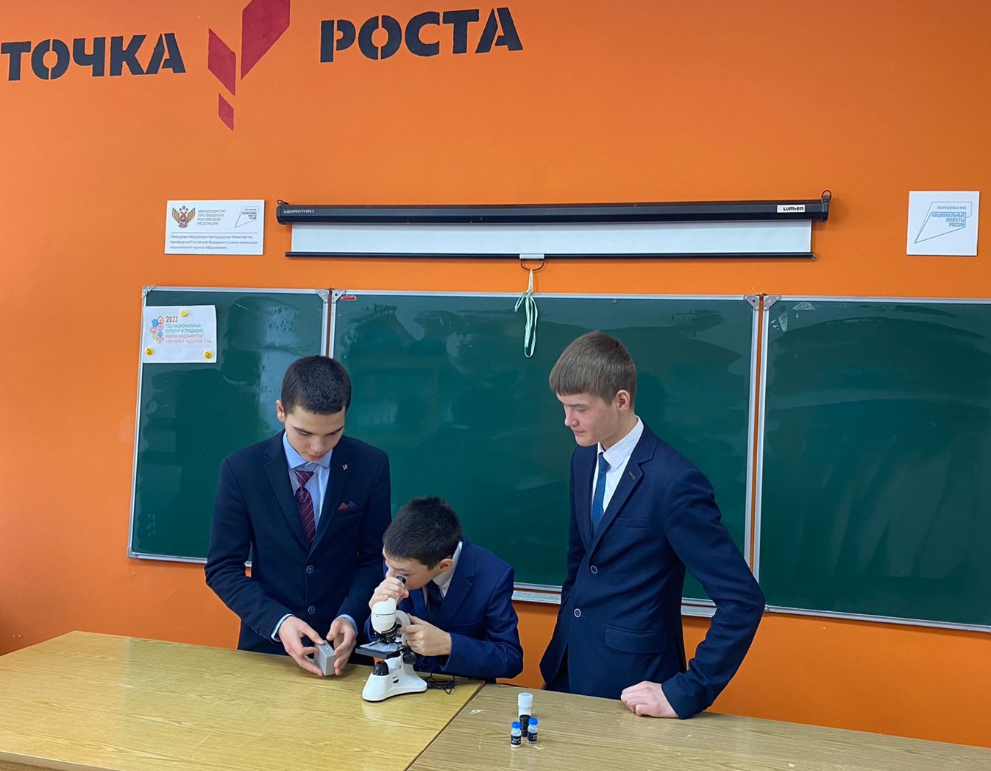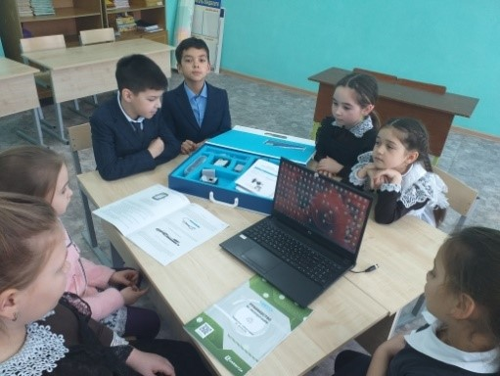
Объединение дополнительного образования «Секреты почвы». На занятиях учащиеся знакомятся с разными видами почв на территории Татарстана и поселка Карабаш

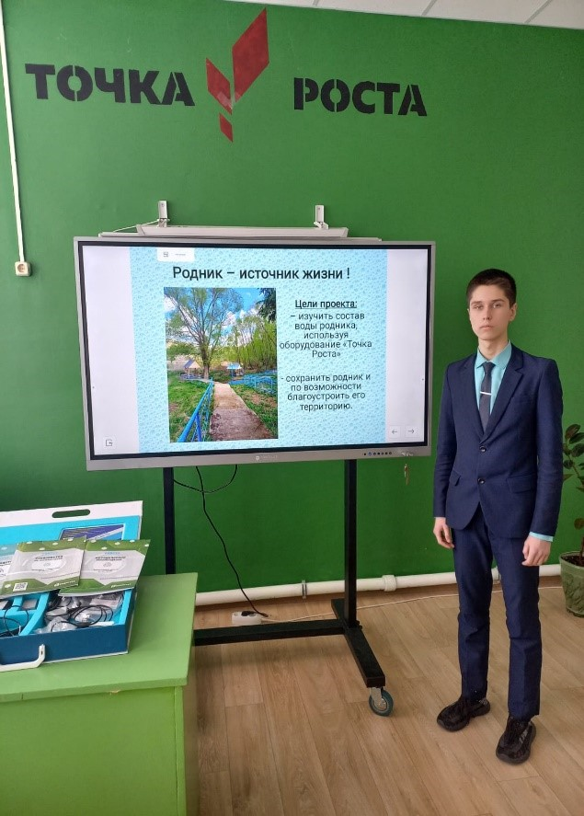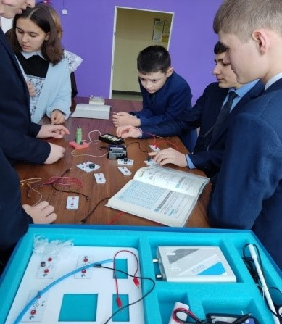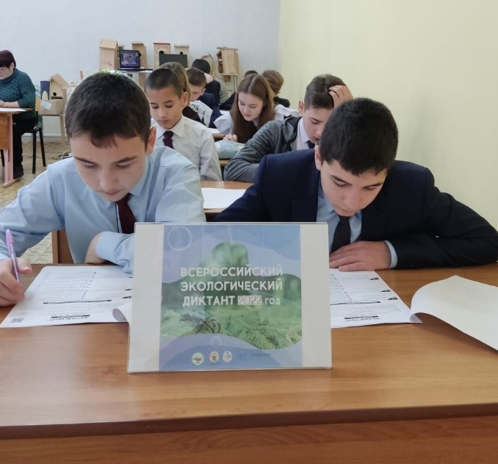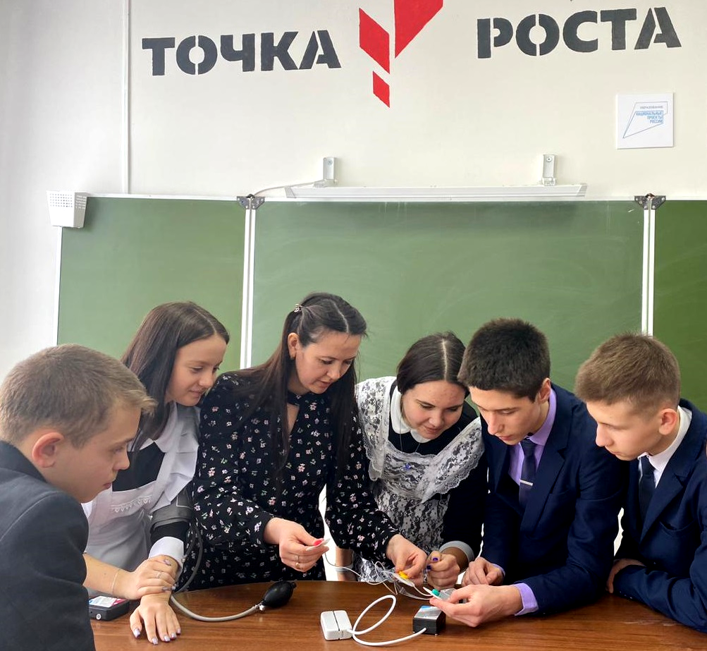
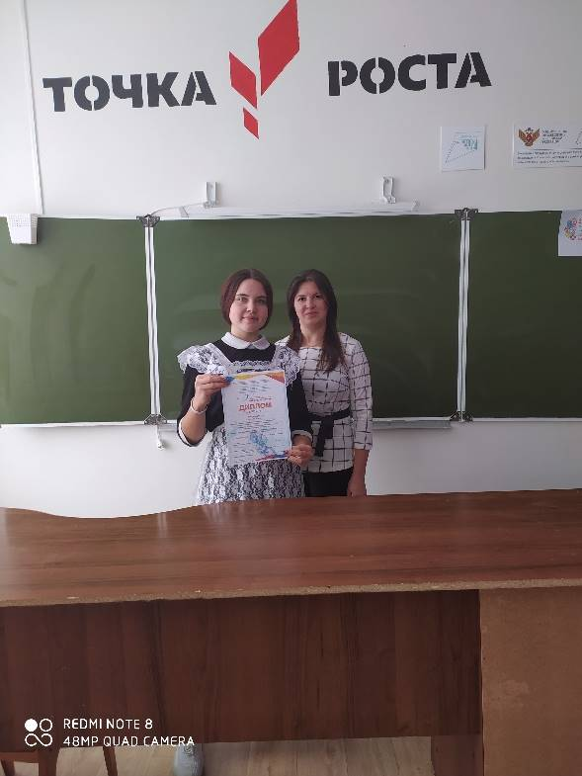
Проект «Родник- источник жизни». В ходе проекта изучили состав воды родника, используя оборудование «Точка Роста»
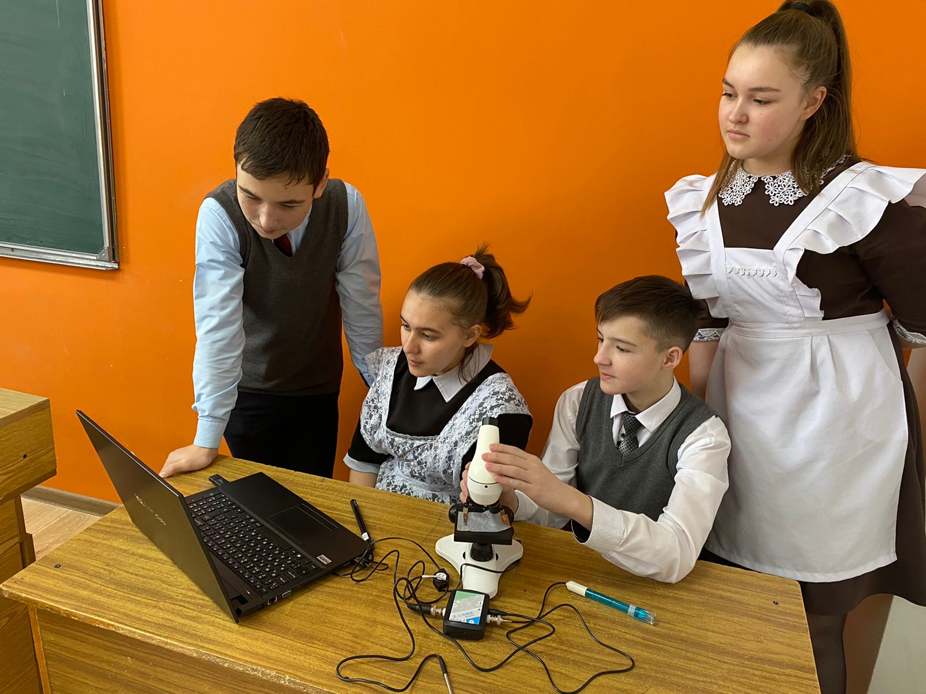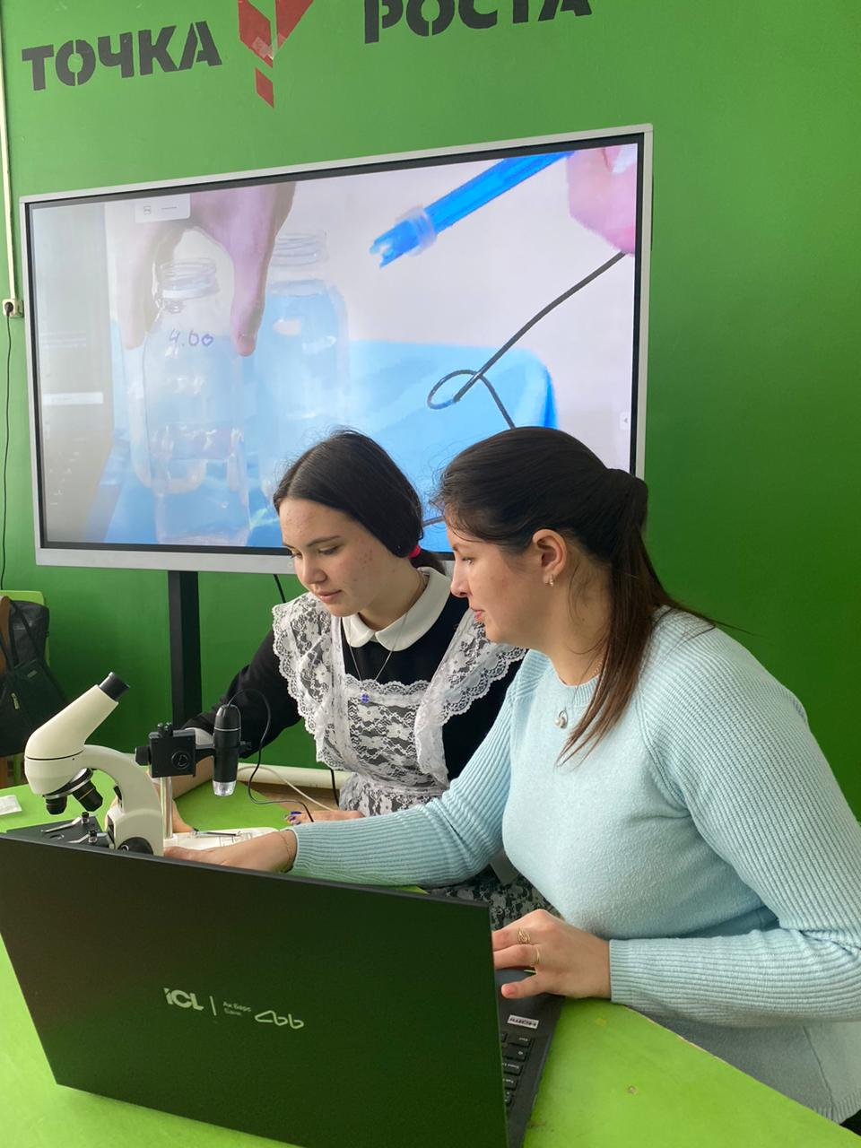
«На крыле науки» — это Всероссийская ежегодная конференция детских научно-исследовательских проектов. Ученица нашей школы стала победителем в направлении «Биология и экология»

Игра «Проблемы и поиск решений в управлении проектом»

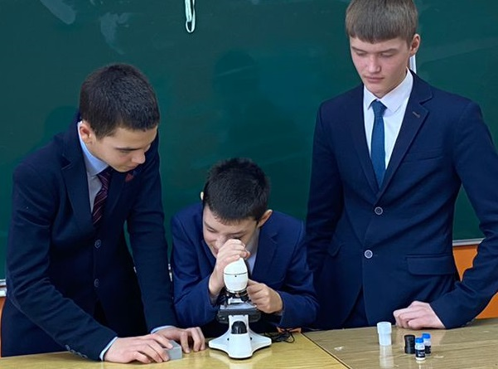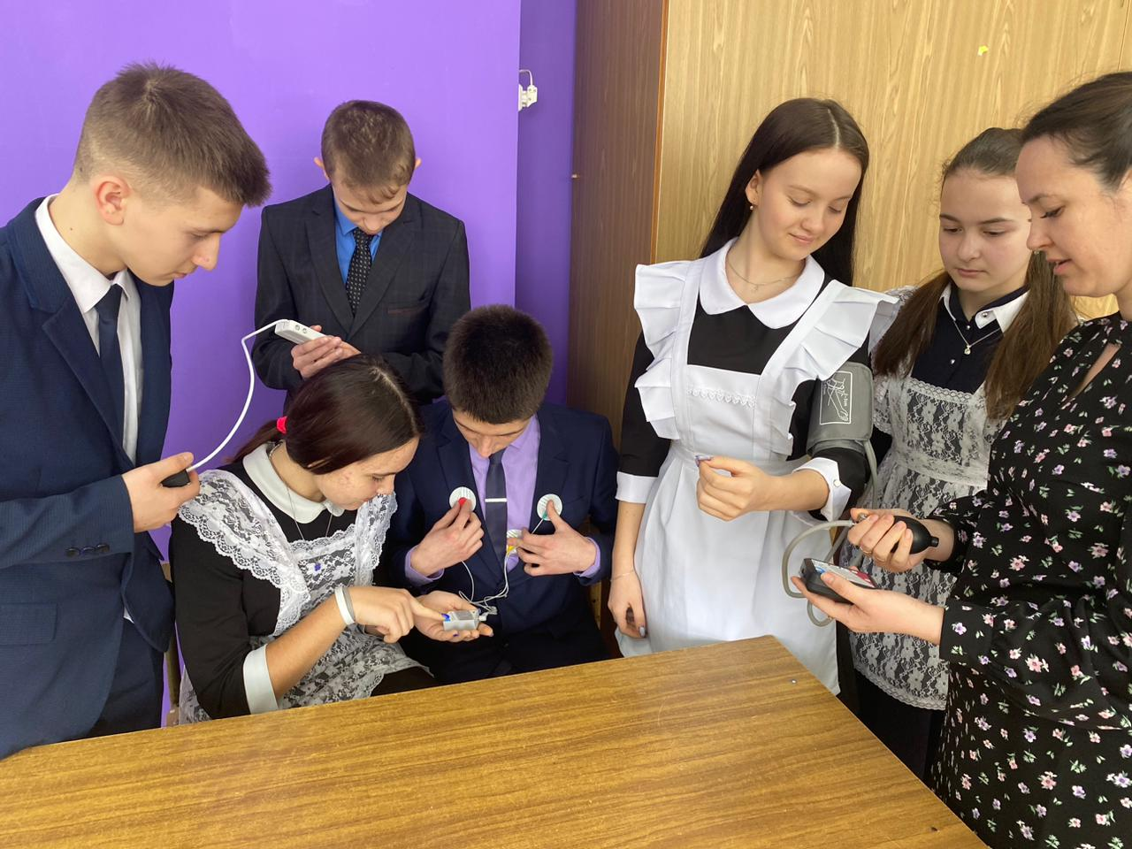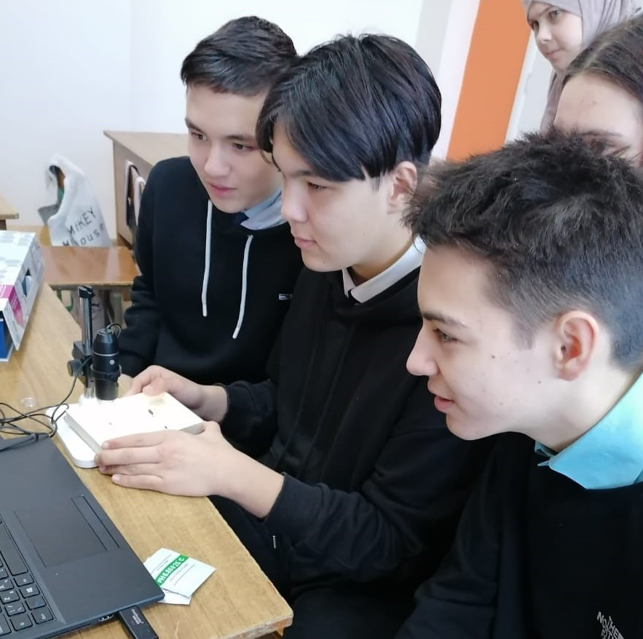
Сетевое взаимодействие по непрерывному развитию педагогических и управленческих кадров
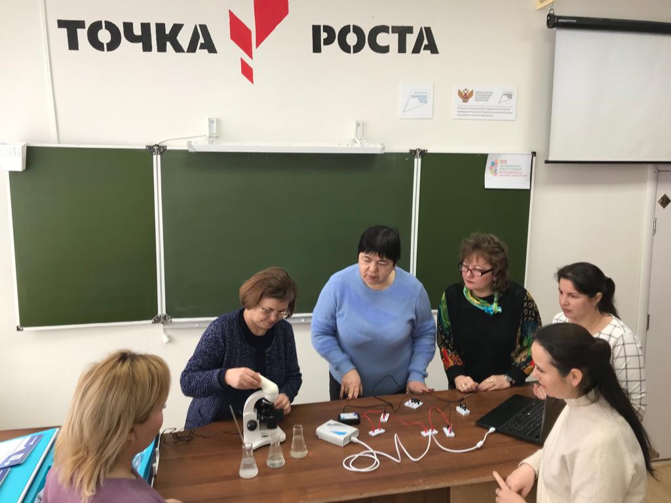

Образовательная робототехника в школе

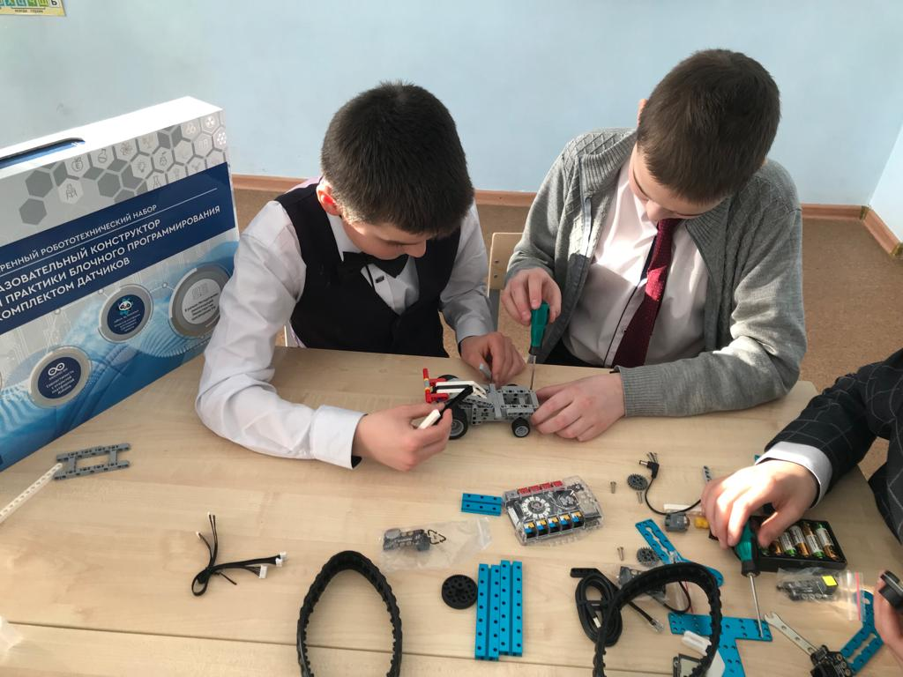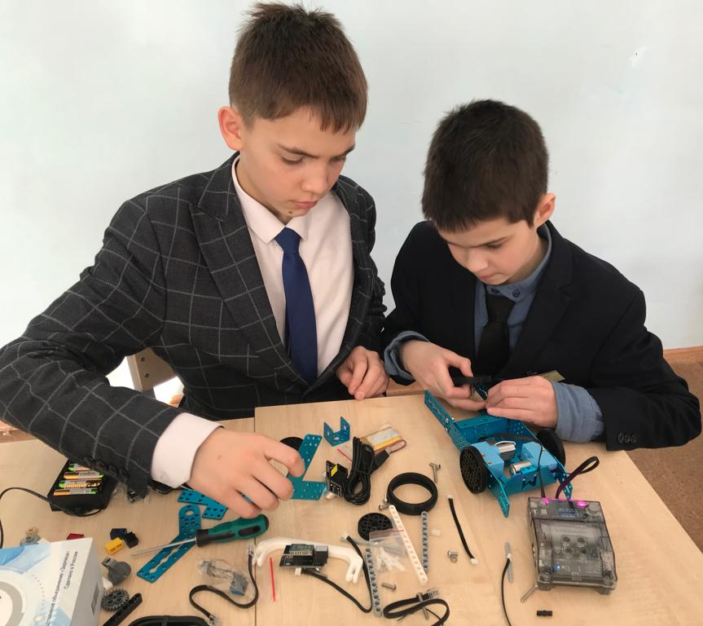

Цифровые помощники преподавателя. Урок химии: «Изучение строения пламени»

